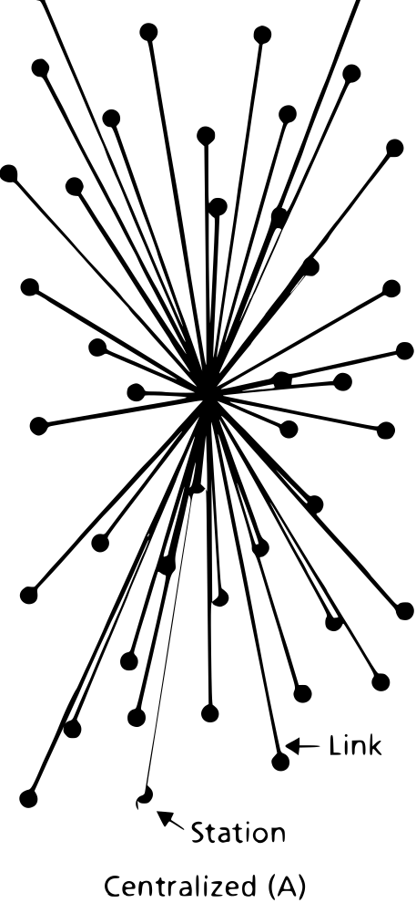
Il concetto di Baran aveva lo stesso carattere centrifugo che definisce Internet oggi. Nella sua forma più elementare, ... l’approccio “centrifugo” consiste nell’appiattire le gerarchie stabilite e nel porre il potere e la responsabilità a livello nodale, in modo che ogni nodo sia uguale all’altro. La rete di Baran si concentrava su ciò che egli chiamava “funzionamento da utente a utente piuttosto che ... da centro a centro”.


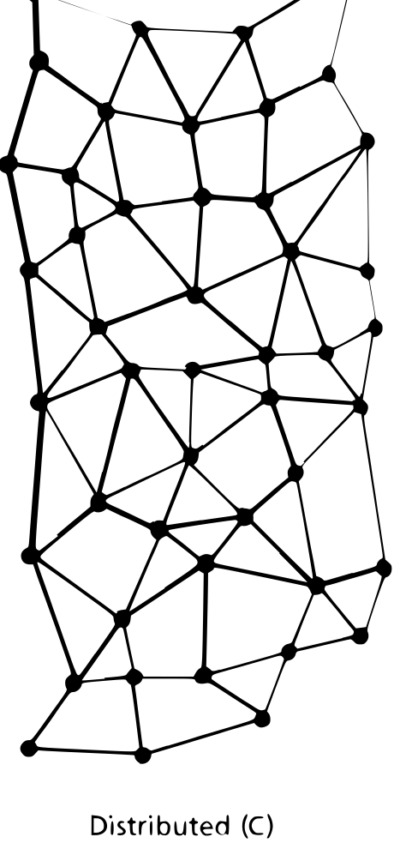
Baran’s concept had the same centrifugal character that defines the Internet today. At its most basic, … the “centrifugal” approach is to flatten established hierarchies and put power and responsibility at the nodal level so that each node is equal. Baran’s network focused on what he called “user to user rather than … centre-to-centre operation”.

— Jonny Ryan
Paul Baran

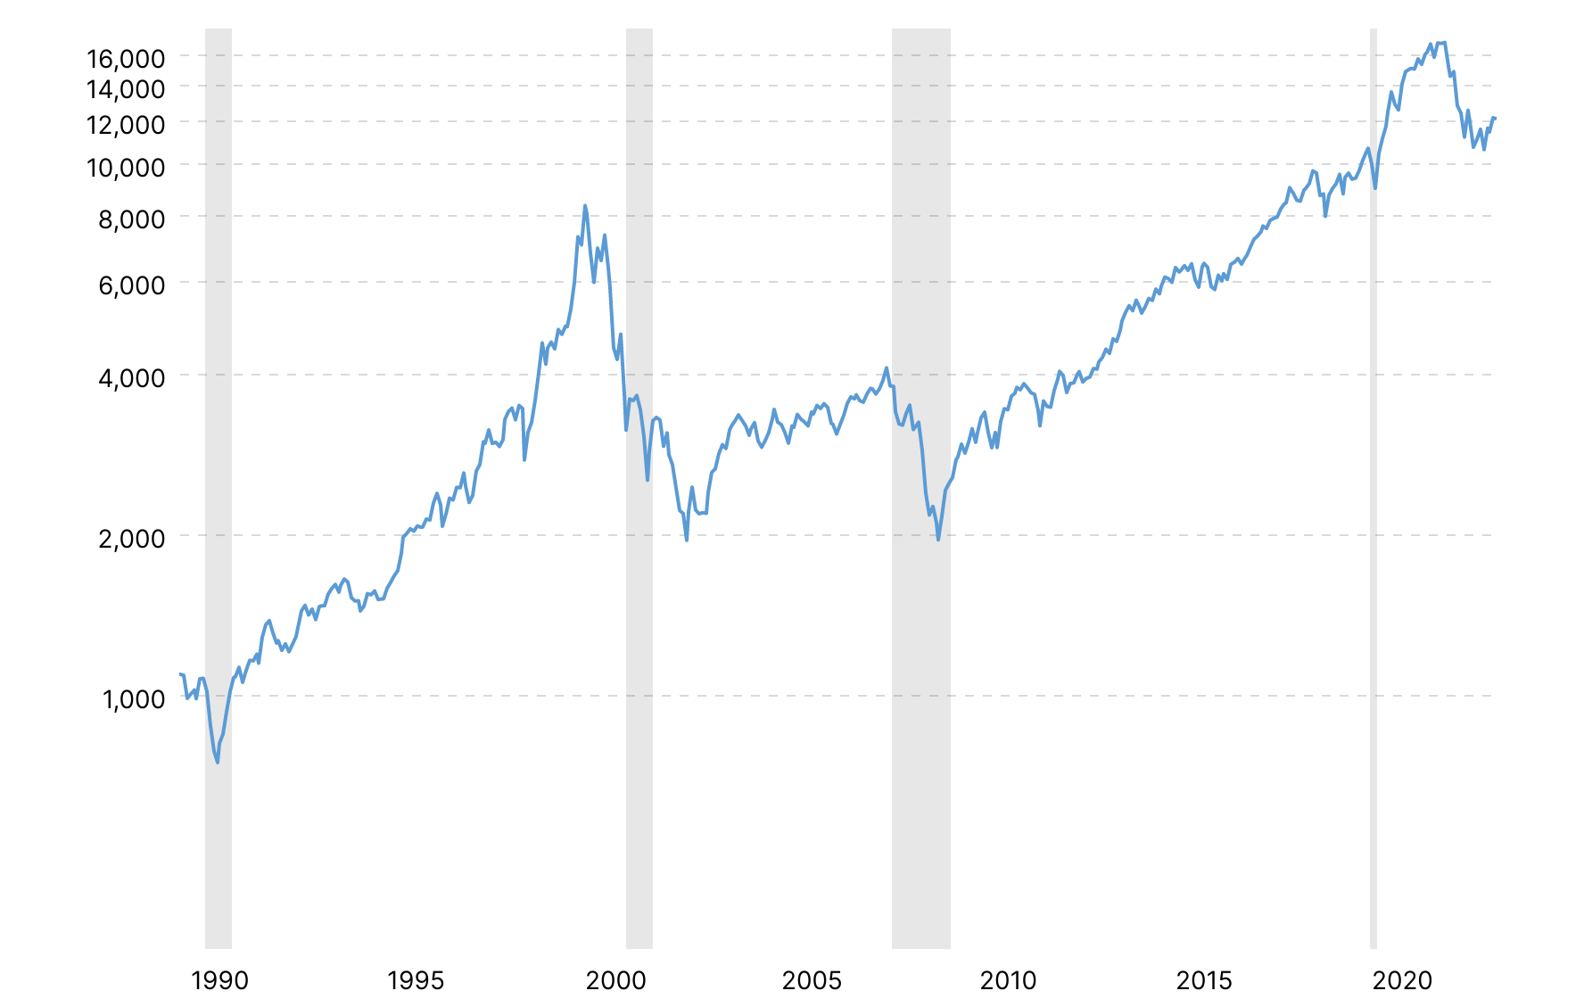
Al centro del pensiero di Licklider c’era un’enfasi sulla collaborazione. Licklider ipotizzava uno scenario futuro in cui un ricercatore di un centro di ricerca potesse trovare in rete una risorsa informatica utile da un altro centro di ricerca. Questo, in un mondo di macchine incompatibili e di risorse informatiche gelosamente custodite, era un discorso davvero lungimirante.


At the core of Licklider’s thinking was an emphasis on collaboration. Licklider posited a future scenario in which a researcher at one research centre could find a useful computer resource over the network from a research centre elsewhere. This, in a world of incompatible machines and jealously guarded computing resources, was far-sighted talk indeed.

— Jonny Ryan

J. C. R. Licklider

Shoshana Zuboff

I “big data” sono la componente fondamentale di una nuova logica di accumulazione profondamente intenzionale e altamente consequenziale che io chiamo capitalismo della sorveglianza. Questa nuova forma di capitalismo dell’informazione mira a prevedere e modificare il comportamento umano come mezzo per produrre profitto e controllare il mercato. Il capitalismo della sorveglianza si è costituito gradualmente nell’ultimo decennio, incarnando nuove relazioni sociali e politiche che non sono ancora state ben delineate o teorizzate.

“Big data” is above all the foundational component in a deeply intentional and highly consequential new logic of accumulation that I call surveillance capitalism. This new form of information capitalism aims to predict and modify human behavior as a means to produce revenue and market control. Surveillance capitalism has gradually constituted itself during the last decade, embodying a new social relations and politics that have not yet been well delineated or theorized.

— Shoshana Zuboff (2015)
La natura senza precedenti del capitalismo della sorveglianza gli ha permesso di sfuggire a un contesto sistematico perché non può essere adeguatamente colto usando i concetti esistenti. [...] le categorie esistenti non riescono a identificare e a contestare i fatti più cruciali e inediti di questo nuovo regime.

The unprecedented nature of surveillance capitalism has enabled it to elude systematic context because it cannot be adequately grasped with our existing concepts. […] the existing categories fall short in in identifying and contesting the most crucial and unprecedented facts of this new regime.

— Shoshana Zuboff (2019)

Aaron Swarz

